Mangifera indica

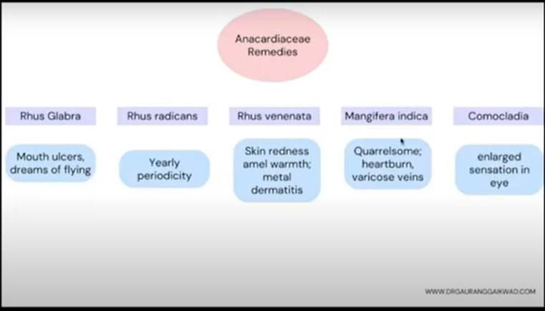

Продолжаем тему ангионевротический отек и группа анакардиевых.

Рассмотрим препарат Mangifera indica. Красивый препарат.

Конечно, он не так широко известен, как препарат, применяемый при ангионевротическом отеке.

Это Манго, один из моих любимых фруктов.

* Люди типа Mangifera indica по своей натуре любители поругаться, очень раздражительные, сильно напоминает нам Kal-carb.
* У них очень много разных предпочтений в еде.

Одно из самых любимых блюд – это чатни (Чатни- это вид индийской еды, это густой кисло-сладкий соус из томленных пряностей с фруктами)

Есть рубрика – желание чатни – это очень важный симптом Mangifera indica.

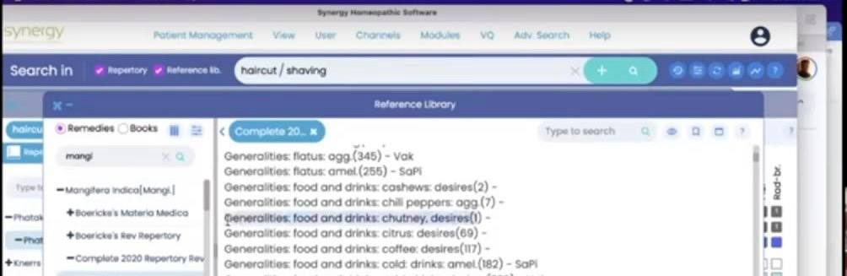

Так же желание орехов кешью, желание хрустящей еды, печенья, сочных фруктов, винограда, лимонной воды, лимонада, конечно же желание манго, апельсинов, желание риса только ночью (о, мой Бог 😊), желание семян, кислого, чая (от этого улучшение).

Это Mangifera indica – один из интересных препаратов по его предпочтениям в еде, как Med. Например, желание чатни, где Mangifera indica единственный препаарт.

Есть вещи, которые важны у Mangifera indica и это мы читаем об этом в Берике.

* Это важный препарат при ангионевротическом отеке.
* Это очень-очень эффективный препарат при ринитах, общих проблемах с горлом, а также при изжоге при повышенной кислотности.

Он чувствует, что задыхается, все блокируется в горле. Паника.

* Также это важный препарат при варикозном расширении вен.
* Посмотрим кожные симптомы – зуд ладоней, кожа выглядит, как будто сгорела на солнце. И смотрите еще – мочки ушей и губы опухшие. Первыми отекают губы и мочки ушей.

Вы только посмотрите, как прекрасна наша Материя Медика!

В нашей литературе все дано, вам нужно просто остановится и посмотреть это.

Это может помочь множеству наших коллег, не удовольствие ли знать это.

Так много разных препаратов, чтобы использовать и практиковать современную классическую гомеопатию. Это ли не удовольствие.